GUÍA DE DESARROLLO ACADÉMICO _ 2025
ÁREA | HUMANIDADES: CASTELLANO | GRADO | 7 | Periodo | I
DESEMPEÑO(S) | 1B. 1C Interpreta relatos de viajes y aventuras, cuentos policiacos, realistas, de ciencia ficción y microrrelatos apoyándose en sus procedimientos literarios y elementos constitutivos como: tiempo, espacio, función de los personajes, lenguaje, atmósferas, diálogos, escenas, entre otros. |  |  | Guía No. | 02

GENERO NARRATIVO. Estructura de textos narrativos
- Introducción: Expone la situación inicial con la cual comienza la narración.
- sirve de presentación del relato, de los personajes y para ubicar al lector u oyente en el espacio y tiempo donde se desarrollan los hechos
- Desarrollo o nudo: es la parte más extensa del relato. Se trata de una secuencia de acontecimientos que se relacionan unos con otros y que tienen que ver con los conflictos y obstáculos que deben enfrentar y resolver los personajes de la historia.
- Desenlace: es el final de la historia y donde se esclarecen las dudas que surgieron a lo largo del relato. En esta parte, se presenta si el o los personajes han resuelto el problema central del relato.
Inicio. Presentación de los personajes y del conflicto.
Un niño Robaba libros en la escuela y se los llevaba a su madre,
quien, En vez de corregirlo, aprobaba su mala acción. Siguió
robando y se convirtió en un ladrón peligroso.
Nudo. Desarrollo del conflicto.
Un día lo atraparon y la madre, quién lo seguía, se lamentaba.
El ladrón La llamó para decirle algo al oído y cuando se acercó
le arrancó el lóbulo de la oreja, y le dijo:
Desenlace. Resolución del conflicto y final de las acciones.
-Si la primera vez que robé me hubieras corregido, hoy no estaría
En esta penosa situación.

Esopo. El niño ladrón y su madre (adaptación).
CARACTERÍSTICAS PRINCIPALES DEL TEXTO NARRATIVO

1.Tiene un narrador. El narrador es quien relata la historia, la voz del relato, que puede ser parte o no de los personajes del texto. Los principales tipos de narrador son:
-Narrador protagonista: representa la voz de uno de los personajes de la historia, participa en las acciones más importantes y narra en primera persona.
-Narrador omnisciente: es aquel que sabe todo sobre los personajes y acontecimientos que van a ocurrir en la historia.
-Narrador testigo: solo narra lo que observa, pues no conoce todos los detalles de los hechos ni de los personajes.

2. Expone personajes reales o ficticios. Los personajes son quienes realizan las acciones a lo largo del relato y pueden ser reales o imaginarios. Podemos distinguir entre los personajes principales (quienes realizan las acciones más importantes) y los personajes secundarios (los que complementan las secuencias de hechos).

3. Describe acciones. Las acciones son los hechos que ocurren a lo largo del relato y forman parte del argumento a exponer. Estos acontecimientos están relacionados entre sí y tienen un orden en particular, según el tipo de narración.

4. Describe espacios. Los acontecimientos pueden suceder en uno o más espacios como, por ejemplo, una calle, un bosque, una ciudad, un pequeño pueblo, una casa, entre otros.

5. Se desarrolla en un tiempo determinado. El tiempo es el momento en que ocurren los acontecimientos uno detrás del otro, lo que conlleva a un orden cronológico del relato. Puede tratarse del pasado, del presente o del futuro.

CLASES DE CUENTOS

1.CUENTO POLICÍACO: Concepto: Es un relato de ficción basado en un crimen o misterio que debe resolverse. Generalmente, un detective (aficionado o profesional) investiga el caso.
Elementos: -Delito o misterio: Un crimen, robo o evento inexplicable. -Detective o investigador: Puede ser un policía, detective privado o un personaje aficionado. -Sospechosos: Varios personajes que podrían ser culpables. -Pistas y falsas pistas: Para guiar y confundir al lector. -Resolución: El misterio se resuelve al final del cuento.
Características: -Trama lógica y estructurada. -Suspenso y tensión narrativa. -Uso de deducción y razonamiento. -Puede dividirse en dos tipos: de enigma (basado en la resolución lógica) y negro (más violento y realista).
Ejemplo: Título: "La última pista"
El detective Ramírez examinó la escena del crimen: un escritorio revuelto, un vaso roto y una nota quemada en la chimenea. Todos los indicios apuntaban al mayordomo, pero un pequeño detalle lo hizo dudar.
—¿Por qué romper el vaso si el veneno estaba en la copa? —murmuró.
Horas después, descubrió la verdad: la víctima no fue envenenada, sino asfixiada. Y el asesino... era su propio hermano.

2.CUENTO REALISTA. Concepto: Relato que representa la realidad de manera fiel y verosímil, con personajes y situaciones cotidianas.
Elementos: -Ambiente cotidiano: Lugares y situaciones comunes y realistas. -Personajes comunes: ndividuos con problemas reales y creíbles. -Narrador objetivo o subjetivo: Puede contar la historia desde un punto de vista neutral o con una perspectiva personal.
Características: -Lenguaje claro y directo. -Enfoque en lo social, económico o psicológico. -Puede tener un final abierto o cerrado. -No hay elementos fantásticos ni extraordinarios.
Ejemplo: Título: "El último viaje en metro"
Marta subió al vagón abarrotado, sosteniendo su bolsa de tela con la compra del día. Miró su reflejo en la ventana: las ojeras marcaban su rostro.
A su lado, un niño reía con su madre. "Qué fácil es ser feliz", pensó.
Al llegar a su estación, bajó con paso lento. Mañana sería otro día igual.

3.RELATO DE AVENTURAS. Concepto: Es un cuento basado en la acción y en la búsqueda de un objetivo o tesoro, con múltiples desafíos.
Elementos: -Héroe o protagonista valiente. -Viaje o misión peligrosa. -Conflictos y obstáculos. -Ambientación exótica o desconocida. -Antagonista o villano.
Características: -Ritmo ágil y lleno de acción. -Narración en tercera persona generalmente. -Lugares lejanos o misteriosos. -Enfrentamiento constante entre el bien y el mal.
Ejemplo: Título: "El mapa escondido"
Luis encontró el mapa en el baúl de su abuelo. Decía que había un tesoro escondido en las ruinas del viejo faro.
Sin pensarlo dos veces, partió con su linterna y su fiel perro, Toby.
Tras horas de búsqueda, tropezó con algo duro en la arena. Cavó con las manos temblorosas... y allí estaba: un cofre oxidado con monedas de oro. Pero antes de que pudiera celebrarlo, escuchó un ruido detrás de él. No estaba solo.

4.CUENTO DE CIENCIA FICCIÓN. Concepto: Relato que explora temas científicos, tecnológicos o futuros hipotéticos, con elementos que no existen en la realidad actual.
Elementos: -Avances científicos o tecnológicos. -Viajes en el tiempo o el espacio. -Civilizaciones futuristas o alienígenas. -Impacto de la ciencia en la sociedad.
Características: -Basado en teorías científicas o posibles avances tecnológicos. -Puede tener un tono filosófico o crítico sobre el futuro. -Muchas veces, plantea dilemas éticos o sociales. -Mezcla realidad con especulación científica.
Ejemplo: Título: "Mensaje del futuro"
El doctor León encendió su computadora y vio un correo extraño.
"No viajes mañana en el tren. Firmado: Tú mismo."
Pensó que era una broma, pero la curiosidad lo venció.
Al día siguiente, no tomó el tren. Horas después, las noticias anunciaban un accidente ferroviario catastrófico.
Alguien, o algo, le había salvado la vida.

5.MICRORRELATO. Concepto: Es un cuento extremadamente breve, que busca generar un impacto con pocas palabras.
Elementos: -Brevedad extrema. -Narrativa condensada. -Sorpresa o giro inesperado. -Características:
CARACTERÍSTICAS: - Puede tener desde una línea hasta un par de párrafos. -Deja espacio para la interpretación del lector. - Final abierto o impactante. - Uso de elipsis y economía del lenguaje.
Ejemplo: Título: "El contrato"
—Firme aquí —dijo el hombre de traje negro.
—¿Está seguro de que tendré éxito? —preguntó el joven.
—Por supuesto. Solo recuerde: el contrato dura exactamente diez años.
El joven firmó con una sonrisa.
Una década después, cuando el reloj marcó la medianoche, las sombras vinieron por él.

DESARROLLO DE ACTIVIDADES

1: Relacionar: Une cada tipo de cuento con su característica principal.
TIPO DE CUENTO | CARACTERÍSTICA
1. Cuento Policíaco | a) Se basa en eventos científicos o tecnológicos futuros.
2. Cuento Realista | b) Es breve y tiene un final impactante.
3. Relato de Aventuras | c) Presenta un misterio o crimen a resolver.
4. Cuento de Ciencia Ficción | d) Narra situaciones cotidianas y creíbles.
5. Microrrelato | e) Un héroe enfrenta desafíos y peligros.

2. Completar las siguientes oraciones con la palabra correcta.
4. SOPA DE LETRAS
- PALABRAS A ENCONTRAR: POLICIACO, REALISTA, AVENTURAS, CIENCIAFICCION, MICRORRELATO, DETECTIVE, MISTERIO, FUTURO, SUSPENSO, ENIGMA, HEROE, FANTASIA, CRIMEN

-Instrucciones: Busca las palabras dentro de la sopa de letras. Pueden estar en cualquier dirección: horizontal, vertical o diagonal.

1. Él ___________ se caracteriza por ser un relato breve con un desenlace sorpresivo.
2. En el cuento ___________ el protagonista suele enfrentarse a un misterio o crimen.
3. Un cuento __________ __presenta situaciones y personajes de la vida cotidiana.
4. Los cuentos de ____________ incluyen viajes espaciales o avances tecnológicos.
5. Los relatos de ___________ narran historias llenas de acción, peligros y desafíos.

3. Leer cada afirmación y responde con V (Verdadero) o F (Falso).

1. ( ) El cuento realista presenta elementos fantásticos e irreales.
2. ( ) En el cuento policiaco, el protagonista es un detective o investigador.
3. ( ) Los relatos de aventuras no incluyen conflictos ni desafíos para el personaje.
4. ( ) La ciencia ficción plantea hipótesis sobre el futuro o el impacto de la tecnología.
5. ( ) Un microrrelato es una historia muy extensa con muchos personajes.

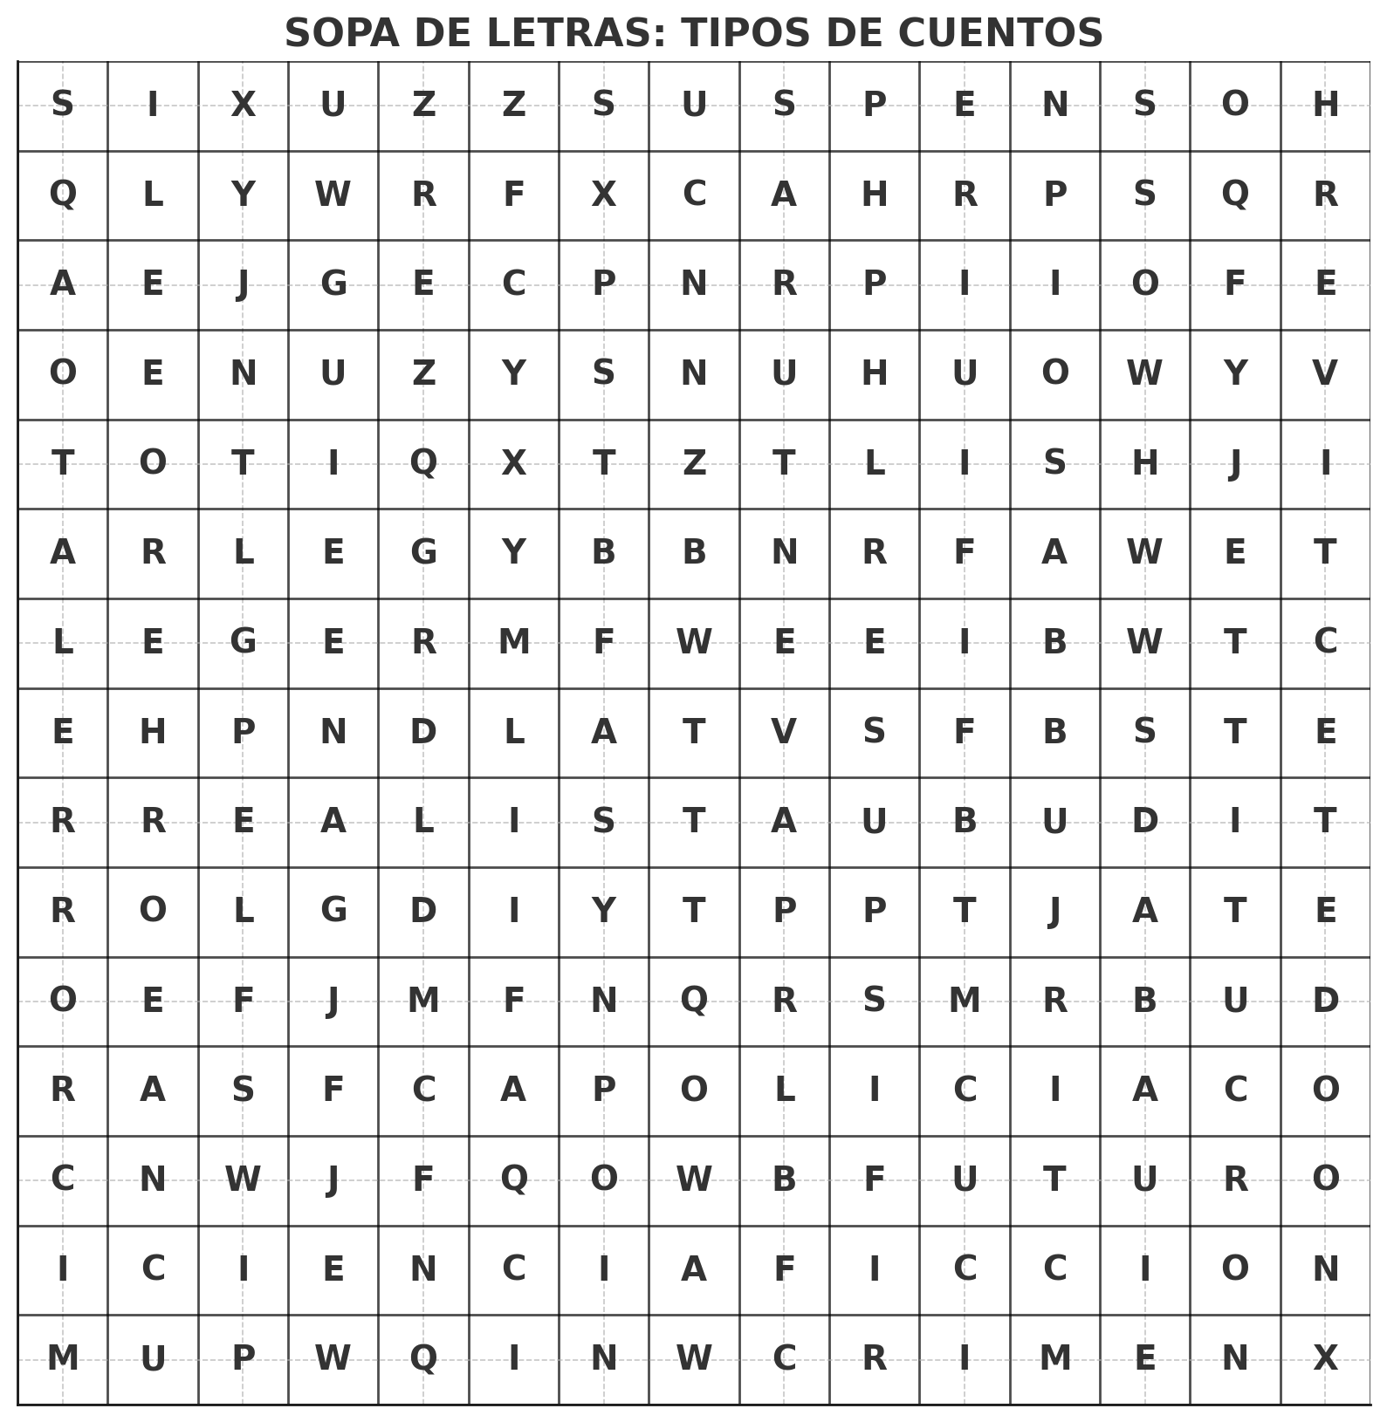
5. Escribir un microcuento de ciencia ficción en 100 palabras. Usar imágenes de paisajes futuristas como inspiración, tener en cuenta personajes como mutantes, robot, alienígenas, telépatas. Luego, representar su contenido con un dibujo.

6. Leer el siguiente cuento, señalar su estructura, anotar sus elementos y explicar a qué tipo de cuento corresponde.
"El Último Humano "El robot despertó al amanecer y revisó su programación. Su única tarea: cuidar al último humano. Caminó hasta la cápsula criogénica y la inspeccionó. No quedaba energía. La última chispa de vida se había apagado siglos atrás. Sin propósito, el robot miró al cielo estrellado. No sabía qué era la tristeza, pero sus circuitos calcularon un 99.9% de vacío existencial. Se sentó junto a la cápsula y esperó. Quizás algún día, otra forma de vida llegaría. Hasta entonces, seguiría cumpliendo su tarea. Acarició el cristal con su mano metálica. "Duerme bien, humano."

